電腦視覺與應用

隨班附讀-蔡金博

* 作業流程:
  + 利用FOR迴圈，重複讀取L/R兩個檔案中互相對應的image，並將其轉為灰階照片。
  + 在L中找出pixel值最高的點(最亮點)，利用fundamental matrix找出對應在右圖當中的最亮點。
  + 有了L/R中互相對應的點之後，再利用已知的內部及外部參數矩陣，利用上課時所教的方式求得在空間當中的3D點。
  + 利用投影誤差刪除誤差過大的點。
  + 將留下的3D座標點輸出成xyz檔案。

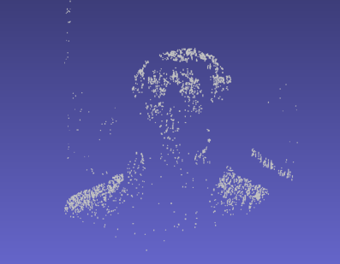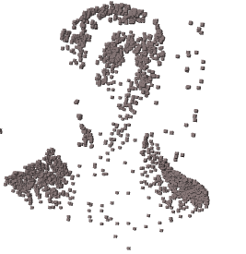

上圖為利用Voxel Viewer及Meshlab兩種軟體的展示成果，可看出圖形為人的半身雕像。